
www.царь-печи.рф

Руководство по эксплуатации
Банная печь-каменка
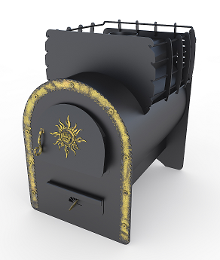
Стальная на дровяном топливе:
Вольга, Забава, Затея, Василиса, Любаня, Добрыня, Горыня, Елисей, Святогор, Малуша, Емеля, серия Премиум, серия Элит и Комфорт.
Перед установкой печи и вводом её в эксплуатацию изучение данной инструкции обязательно!

Россия
Оглавление
Назначение 3
Технические данные 4
Иллюстрации моделей печей ………………………………………………………………………5-6
Описание и конструктивные особенности……………………………………………………….6
Топливо………………………………………………………………………………………………………….8
Рекомендации по установке печи в банном помещении 8
Защитные экраны и ограждения 9
Рекомендации по монтажу дымохода 9
Подготовка к эксплуатации, проверка работоспособности 9
Растопка 10
Срок службы 10
Важные меры предосторожности и пожарной безопасности. 10
Комплект поставки 11
Транспортировка и хранение…………………………………………………………………………11
Гарантийные обязательства. Гарантийный талон. 12

Назначение
Банные печи-каменки марки «ЦАРЬ-ПЕЧИ» предназначены для индивидуального пользования в бытовых целях:
- Для отопления парных и смежных помещений «бань» или «саун»;
- Нагрева воды для мытья;
- Получения высококачественного пара для банных процедур.
Модели банных печей марки «ЦАРЬ-ПЕЧИ» разработаны и модернизированы специалистами с учетом пожеланий знатоков - банщиков.
Дровяные печи-каменки «ЦАРЬ-ПЕЧИ» имеют несколько базовых конструкций и могут быть адаптированы к различным особенностям эксплуатации в парных помещениях. Исходя из кубатуры помещения, организации топки и требований к температурным и влажностным режимам подбирается оптимальная конструкция из модельной линейки.

Технические данные
Святогор | 14-20 м3 | 40-60 мин | 105 кг | 160 кг | 8 мм | 75 см | на трубе или навесного типа | 115 мм | 650 х 750 х 700
Малуша | 6-12 м3 | 40-60 мин | 60 кг | 70 кг | 8 мм | 40 см | на трубе | 115 мм | 600x410x 570
Добрыня-2 | 15-35 м3 | 40-60 мин | 110 кг | 90 кг | 8 мм | 70 см | на трубе или навесного типа | 115 мм | 550 х 750 х 800
Добрыня-1 | 15-30 м3 | 40-60 мин | 100 кг | 80 кг | 8 мм | 60 см | на трубе или навесного типа | 115 мм | 550 х 650 х 800
Горыня | 8-18 м3 | 40-60 мин | 95 кг | 90 кг | 8 мм | 70 см | на трубе или навесного типа | 115 мм | 450 х 750 х 700
Затея | 10-15 м3 | 40-60 мин | 80 кг | 60 кг | 8 мм | 50 см | на трубе или навесного типа | 115 мм | 450 х750 х 700
Любаня | 10-15 м3 | 40-60 мин | 90 кг | 50 кг | 8 мм | 60 см | на трубе, навесного типа, на площадке объемом 50л | 115 мм | 450 х 650 х 700
Забава | 10-15 м3 |  | 80 кг | 60 кг | 8 мм | 55 см | на трубе или навесного типа | 115 мм | 450 х 600 х 700
Забава | 10-15 м3 | 40-60 мин
Елисей | 12-18 м3 |  | 95 кг | 120 кг | 8 мм | 60 см | на трубе | 115 мм | 600 х 620 х 670
Елисей | 12-18 м3 | 40-60 мин
Вольга | 10-15 м3 |  | 85 кг | 130 кг | 8 мм | 40 см | на трубе | 115 мм | 580 х 770 х 750
Вольга | 10-15 м3 | 40-60 мин
Характеристики модели | объем парильного помещения,м3 | Время прогрева объема (от 18 до 100 С) | Вес печки, кг | Масса камней для закладки,кг | Толщина стенки топки,мм | Длина полена (макс.),см | Устройство бака на печи | Диаметр дымохода. мм | ширина, длина, высота в мм

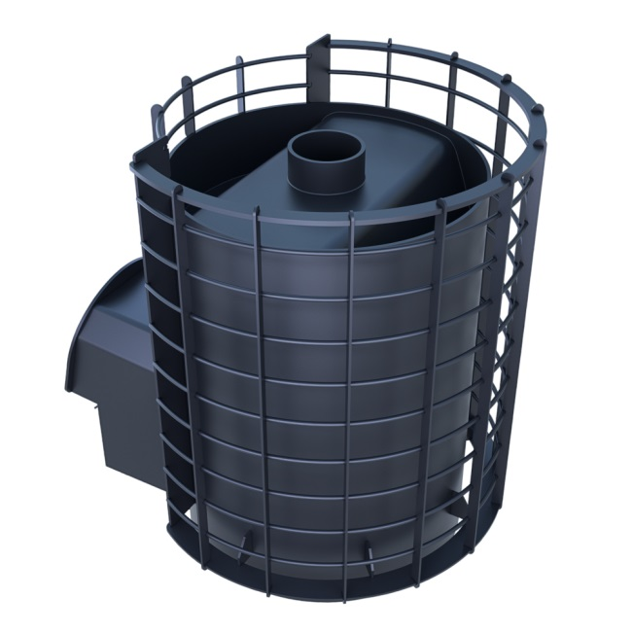
рис. 1 Вольга рис 2 Забава
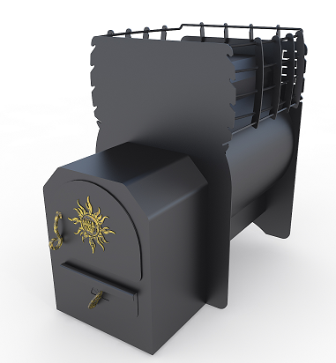
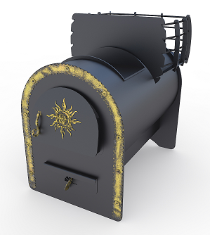
рис. 3 Затея рис. 4 Любаня
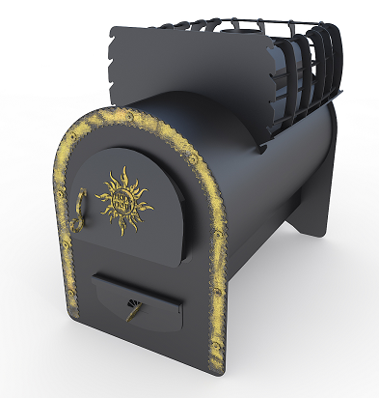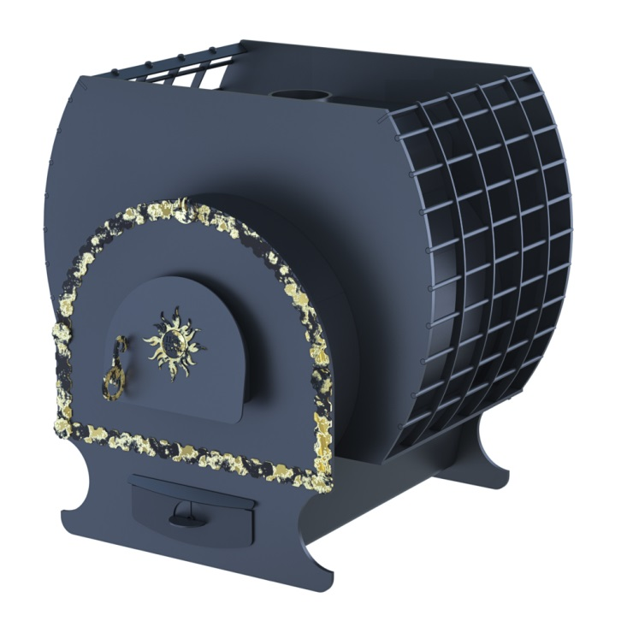
рис. 5 Горыня рис. 6 Добрыня 1

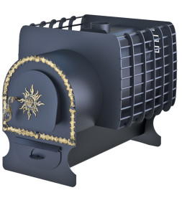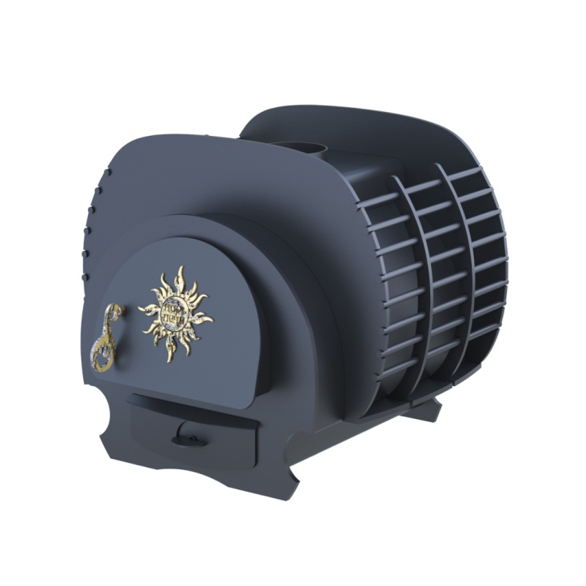

рис. 7 Святогор рис. 8 Малуша

Описание и конструктивные особенности
Банная печь-каменка является новой функциональной моделью на основе базовой конструкции. Это очень эффективная печь отвечает всем требованиям эксплуатации печи-каменки в режимах «русская баня» и «сауна».
Печь представляет собой цельносварную конструкцию сложной конфигурации со съемным элементами.
Все внешние поверхности конструкции печи покрыты защитным кремнийорганическим покрытием с отверждением (закалкой) при нагреве. Такое покрытие защищает изделие от воздействия среды и сохраняет огнестойкость металла до 750°С длительное время.

Составные части конструкции печи:
  - 1. Корпус печи;
  - 2. Дверца стальная;
  - 3. Встроенный колосник 8 мм;
  - 4. Каменка;
  - 5. Выдвижной зольный ящик;
  - 6. Регулятор пламени;
  - 7. Дымосборник (свод);
  - 8. Выход дымохода(гильза) для насадки модулей трубы;
  - 9. Технологический выступ для монтажа в кирпичной кладке, или нише стены.

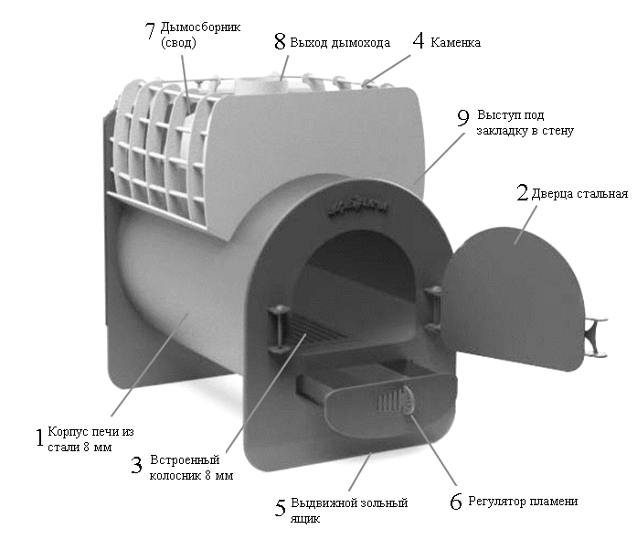

Металлические банные печи с верхней каменкой предназначены для эксплуатации совместно с теплозащитными кирпичными экранами, возводимыми вокруг печи.
Банные печи, имеющие боковые каменки или каменки по периметру топки, могут использоваться без дополнительных экранов.

Топливо
Топить печь-каменку следует только сухими чистыми дровами лиственных пород.
Дрова – экологически наиболее чистое топливо.
Не разрешено использование каменного угля в качестве топлива в данной печи
Лучшее топливо для печи —древесина, не содержащая много смолы, дрова из твердых пород деревьев.
Ни в коем случае не допускается сжигание различного мусора – строительного или бытового, а так же травы и листьев!

Рекомендации по установке печи в банном помещении
Данные рекомендации являются справочными и приводятся в соответствии с нормативными документами!
Установка печи и монтаж дымовой трубы должны производиться в соответствии со СНиП 41-01-2003, СП 7.13130.2009 квалифицированными специалистами.
Баня относится к категории объектов повышенной пожарной опасности!
Все работы по установке печей-каменок в бане должны выполняться согласно требованиям нормативных документов квалифицированными специалистами.
Установка печи и монтаж дымовой трубы должны производиться в соответствии с СНиП 41.01-2003
Печь - каменку желательно располагать так, чтобы она одновременно отапливала все помещения бани: парилку, моечную и предбанник.
При организации процесса топки дровами из смежного с парилкой помещения рекомендуется встроить непосредственно в проем стены выносной топочный тоннель или предусмотренный технологический выступ топочного корпуса под кладку (в зависимости от модели).
При этом, с целью соблюдения мер пожарной безопасности, топочный корпус должен быть отделен от возгораемых конструкций кирпичной кладкой в проеме стены.
Предусмотрено, что если топить печь из предбанника, каменка с баком для воды будут обращены лицом в парилку.
Если помещение не разделено и совмещает в себе все функции, то установка печи может иметь различные варианты, расположения (например, в углу), которые обеспечивают свободный подход к топочной дверце и баку с водой с удобной стороны.
Расстояние от топочной дверцы до противоположной стены – не менее 125 см;
Между верхом печи и потолком - не менее 120 см.
Потолок в парной должен быть утолщенным, с обязательной пароизоляцией из фольги или другого влагоизолирующего материала.
В зависимости от типа полов в помещении, рекомендуется обустроить фундамент под печь - лист металла или огнеупорное основание.

Защитные экраны и ограждения
Металлические банные печи с верхней каменкой предусмотрены для эксплуатации совместно с кирпичным экраном, возводимым вокруг печи на расстоянии не менее 10 см от топки после её установки на место. А так же вместо этого возможно использование специальных защитных конвективных экранов для банных печей от производителя.
Печь-каменку рекомендуется футеровать красным огнеупорным или шамотным кипичем.

Рекомендации по монтажу дымохода
Для обеспечения долговечности и безопасности эксплуатации банной печи необходимо обеспечить подбор соответствующего дымохода.
Для данной печи рекомендуются модульные трубы из стали с диаметром дымохода 115 мм. Общая длина в пределах 3,5-7 метров (в зависимости от помещения) для установки правильного выхлопа из дымовой трубы.
Предпочтительна модульная система дымоходов из нержавеющей стали.
Установка системы дымохода на печь, должна предусматривать разгрузку печи от веса сверх нормы путем подвески и крепления модулей дымохода к стене с помощью хомутов и кронштейнов.

Подготовка к эксплуатации, проверка работоспособности
Хорошая и экономичная работа печи зависит не только от её конструкции, но и от правильной эксплуатации ухода и содержания.
Первое протапливание печи следует проводить при полностью открытых дверях и окнах. Возможно задымление и обгорание краски (полностью).
Происходит устранение технических запахов, а также закаливание кремнийорганического покрытия.
Камни при первичной протопке не закладываются.
Продолжительность первого протапливания - около 1,5 часов в щадящем режиме!!!

Перед началом эксплуатации ознакомьтесь с Правилами техники безопасности.

Устройство –печь-каменка не предназначено для использования людьми с ограниченными физическими ( и умственными) способностями, а также людьми, не имеющими соответствующего опыта или необходимых знаний.
Названные лица (включая детей) могут пользоваться помещением, где находится банная печь, только под присмотром лиц, отвечающих за их безопасность.
Для растопки запрещается применять горючие вещества – бензин, ацетон, керосин, и др.
Запрещается использовать для протопки печи различный бытовой и строительный мусор.

Растопка
Разжигать огонь в первый раз надо постепенно. Желательно в течение первых двух-трех дней не допускать сильного пламени – это способствует стабилизации всех металлических деталей печи.
При загрузке очередной партии дров следует ЗАКРЫТЬ все позиции регулятора пламени и зольного ящика, и только следом за этим плавно открыть дверку топки.
После завершения загрузки вернуться к прежней позиции зольника.
Печь прогревает баню соответвующей кубатуры обычно за 40-60 минут при одной полной закладке дров и температура в помещении держится длительное время.
Детали печи сильно нагреваются во время работы и остаются горячими продолжительное время.
Соприкосновение с поверхностью элементов печи возможно только после остывания.

Срок службы
Срок службы на данную банную печь-каменку установлен (из расчета режима использования с перерывами на профилактику) до 20 лет, при условии соблюдения требований данного Руководства.

Важные меры предосторожности и пожарной безопасности.

- Следует проявлять должное внимание, чтобы работа с печью была безопасной, исключить возможность возгорания предметов, отравления угарным газом, случайного ожога, ошпаривания и т.д.
- Для предотвращения удушья необходимо следить за правильной работой вентиляции в помещении!
- Деревянные или другие легко возгораемые части помещения должны находиться на достаточном расстоянии от печи или быть хорошо изолированными!
- Запрещено оставлять без присмотра топящуюся печь, а так же поручать надзор за ней детям!
- Запрещено сушить на печи какие-либо вещи и располагать близко к поверхности корпуса пока она топится!
- Открывать топочную дверцу можно за ручку очень осторожно, чтобы не вызвать вылета искр и внезапного возгорания!
- Регулировка положения заслонки (задвижки-шибера) на канале дымохода должна быть в доступном и безопасном для эксплуатации месте.
- Нельзя прикасаться к раскаленным поверхностям печи руками во избежание ожогов!
- Нельзя заливать огонь в топке водой!
- Чтобы не было угарного газа в помещении необходимо, в конце топки печи, удалять недогоревшие угли и золу, и затем только закрывать дымовую задвижку на трубе.

Комплект поставки
- Печь банная ……………….… 1шт.
- Руководство по эксплуатации . 1шт.
- Дверца топочная стальная …... 1шт.
- Зольный ящик ………………... 1шт.

Транспортировка и хранение

Транспортировка печи должна осуществляться в вертикальном положении изделия в транспортной таре или специальной упаковке.
При транспортировке должна быть предусмотрена защита от атмосферных осадков.
Не допускается кантование изделия!
Не допускается соприкосновение с твердыми острыми предметами во избежание царапин незакаленной внешней поверхности изделия.
Необходимо сохранить данное Руководство на протяжении гарантийного срока службы изделия.

Гарантийные обязательства. Гарантийный талон.
Производитель предоставляет гарантию на данное изделие в течение гарантийного срока при условии соблюдения потребителем правил эксплуатации, предусмотренных в данном «Руководстве»
Гарантийный срок на изделие - 5 (пять) лет! Гарантийный срок начинается с момента приобретения изделия Потребителем. Колосник (стальной или чугунный) является расходным материалом! (не является гарантийным обязательством завода-производителя).
Производитель обязуется в течение всего гарантийного срока устранить бесплатно все обнаруженные неисправности, если они возникли по вине изготовителя изделия.
Гарантийное обязательство не распространяется на изделие- печь, а так же на отдельные элементы, в которые Потребителем самовольно были внесены доработки или изменения.
Нарушение технических требований к монтажу и эксплуатации, изложенных в данном руководстве освобождает производителя от ответственности.
При утере данного Руководства, производитель вправе отказать в бесплатном ремонте изделия.
Гарантийные обязательства не распространяются на печи, которые эксплуатируются в коммерческих целях.
Сведения о покупке должным образом отражаются в оформлении гарантийного талона. Дополнительные сведения об изделии могут быть указаны Продавцом в графе «Особые отметки»

Наименование изделия и марка ____________________________

Название торговой организации___________________________

Дата покупки _____________________________________________

Подпись продавца, осуществившего продажу _________________

Штамп торговой организации____________________________________

Особые отметки

